Voor de Arduino wordt ingebouwd, dient er software op Arduino Nano te worden gezet.  
De software die wordt meegeleverd is enkel om de Arduino hardwarematig te testen en biedt boven de 14 km/h geen ondersteuning.

Om de software te laden is de Arduino IDE nodig.

Deze is hier te downloaden:

<https://www.arduino.cc/en/software>

Arduino driver CH340 (Alleen nodig voor Windows):  
<http://www.wch.cn/downloads/file/65.html>

Firmware is o.a. hier te vinden, download de INO-file van de firmware:  
<https://github.com/PsychoMnts/Xiaomi-Scooter-Motion-Control>

<https://github.com/jelzo/Xiaomi-Scooter-Motion-Control>

<https://github.com/kearfy/Xiaomi-Scooter-Motion-Control>*Sommige variaties hebben extra libraries nodig, lees hiervoor de github pagina.  
[Installing Additional Arduino Libraries | Arduino](https://www.arduino.cc/en/Guide/Libraries)

1. Sluit de Arduino Nano aan op de computer met een mini-USB kabel
2. Open de Arduino INO file
3. Installeer de benodigde libraries  
   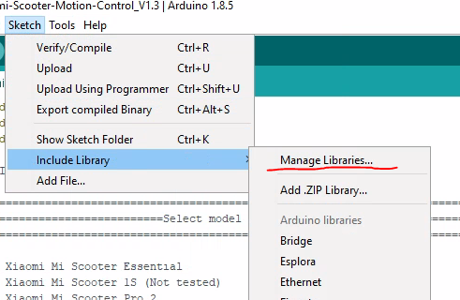
4. Zoek naar arduino-timer en installeer deze met de Install-knop  
   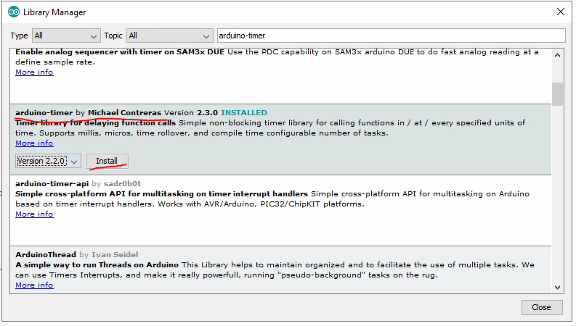
5. Stel het juiste boardje in op Arduino Nano, en zet de processor op ATmega328p (Old Bootloader)  
   Afbeelding met tekst

   Automatisch gegenereerde beschrijving
6. Stel bij Poort de communicatie poort in van de arduino.
7. Upload de code.  
   Afbeelding met tekst

   Automatisch gegenereerde beschrijving
8. Als de upload succesvol is, bouw de Arduino in met onderstaande stappenplan.
9. Afbeelding met persoon

   Automatisch gegenereerde beschrijvingVerwijder de plastic cover van de snelheidsmeter. Deze zit vastgeplakt maar kan meestal met je nagels losgetrokken worden.   
   *Indien deze erg vast zit, kan je een föhn gebruiken de lijm zachter te maken.*

2. Schroef het printplaatje in het stuur los.

3. Ontkoppel de connector.

4. Knip de tie-wrap door van het rubber dopje (kleuren kunnen afwijken)

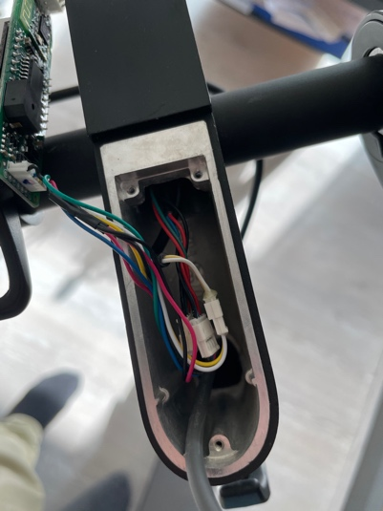

5. koppel alle connectoren los. Wees voorzichtig, deze connectoren zijn erg gevoelig. Wanneer deze beschadigd raken, kunnen er later storingen optreden.

6. Verwijder het dopje een de rechterzijde van het stuur.

7. schuif het rubber van het stuur af

8. Maak de gashendel los met een inbus zodat deze kan schuiven.

9. Verwijder het rubber afdek kapje.

10. verwijder het snoertje van de gashendel en schuif de gehele gashendel van de step.

Deze stap kan lastig zijn. Zorg dat de connector goed georiënteerd zit en dan kan deze precies door het gaatje gevoerd worden.

11. Haal het stuurtje los met de inbus sleutel die meegeleverd is met de step.

12. Voer de verlengkabel met aftakking door het stuurtje heen

13. Sluit het verlengkabeltje aan en plaats het stuurtje terug.  
Let op dat je geen kabels doorboord met het terugplaatsen van de schroeven!

14. Sluit de JST-stekker aan op de gas kabel  
Let op: AZdelivery Arduino Nano’s hebben de JST stekker vastgesoldeerd zitten direct aan de Nano.

15. Bind de kabels weer bij elkaar met de bijgeleverde tie-wrap.

16. Sluit het dashboard aan en schroef hem vast

17. Plak de plastic cover weer op de step.